Выступление на общем родительском собрании.
Тема: «Давайте познакомимся или кто такой учитель-дефектолог?»
Я уже не первый год работаю учителем-дефектологом и часто встречаюсь с тем, что никто не знает кто такой дефектолог и чем он занимается? Когда речь заходит о учителе-дефектологе, многие родители впадают в панику, некоторые начинают возмущаться- «Какой еще дефектолог? У меня нормальный ребенок!» Мне приходилось слышать и такую фразу, что дефектолог - это учитель, который учит умственно отсталых. А вот педагоги компетентные в этом вопросе, с удовольствием бы направили ребенка на занятия к дефектологу!
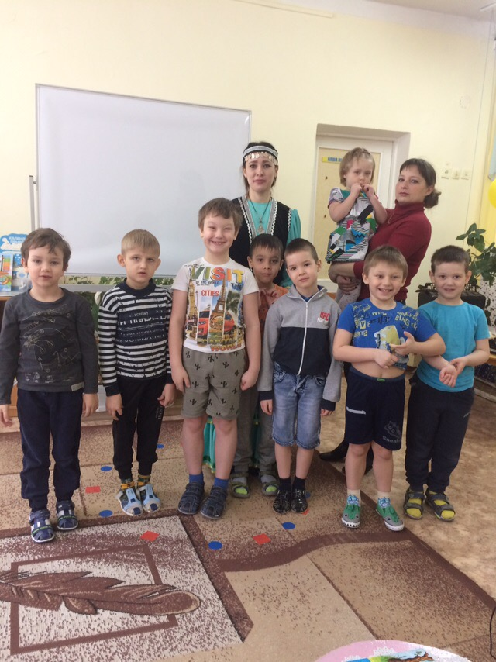
В связи с чем я хотела бы рассказать вам о своей профессии и в чем она заключается.
Дефектолог - это специалист, который занимается развитием, обучением и воспитанием детей с ограниченными возможностями здоровья, то есть работающий с детьми, которые по различным причинам испытывают трудности в усвоении учебной программы.
Задачами учителя-дефектолога является формирование и развитие у ребенка всех психических функций (памяти, внимания, мышления, восприятия, речи, воображения), а так же моторики, в соответствии с возрастными показателями.
На занятия дети зачисляются на основании заключения ПМПК либо по. Работа дефектолога начинается с диагностики. Диагностика детей не имеющих заключение ПМПК осуществляется по запросу педагогов или родителей.
На основании проведенной диагностики, выявляется ближайшей зоны развития ребенка то есть, то с чем ребенок может справиться с помощью педагога. Затем составляется индивидуальный маршрут развития.
После чего осуществляется сам коррекционный процесс, в виде индивидуальных и подгрупповых занятий.
В конце учебного года проводится повторная диагностика с целью выявления эффективности проведенной коррекционной работы.
Основными блоками коррекционной работы является:
1 блок «Развитие мелкой моторики». Основным направлением является развитие мелкой моторики и графо-моторных навыков. Ведь как известно, если не развита мелкая моторика, возникают трудности с письмом, если есть трудности с письмом, то есть и трудности со связной речью.
2 блок «Формирование пространственно-временных представлений». Здесь изучаются ориентировка в своем теле, в пространстве и на плоскости. Формируются временные понятия: части суток, времена ода, месяцы и дни недели, понятия «вчера, сегодня, завтра».
3 блок «Умственное развитие». Самое большое направление, в котором корригируются высшие психические функции, такие как внимание, воображение, память, мышление.
4 блок «Формирование представлений о предметах и явлениях»или сенсорное развитие. В этом направлении корригируются и формируются такие представления как цвет, форма, размер предметов. Это очень важное направление, ведь оно является предпосылкой развития математических навыков.
5 блок «Обогащение словаря и развитие связной речи». Название этого направления говорит само за себя и, конечно, оно больше относится к логопедам, но и дефектолог не должен обходить его стороной.
Кабинет дефектолога
Мои занятия детям очень интересны, на них они учатся в игре. Набор развивающих пособий настолько велик, что дети с большим интересом занимаясь, вроде бы простыми играми, не замечают, как чему-то учатся. Каждое занятие представляет собой целый комплекс по развитию познавательной деятельности, моторики, речи.
На занятиях используются игрушки, картины, компьютер, карточки, печатные игры и много другого разнообразного дидактического материала.

Я надеюсь, что смогла доступно объяснить вам кто же такой дефектолог, что не стоит бояться такого специалиста. А если у вас возникают какие-то вопросы, вы всегда можете обратиться за помощью ко мне или специалистам сада.

